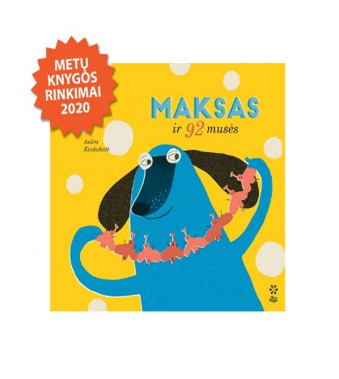MAKSAS IR 92 MUSĖS
Knyga dalyvauja METŲ knygos 2020 rinkimuose!
Balsuoti galite: http://metuknyga.lt/index.php?1452040833
Kaip ir visi šunys, Maksas mėgsta lakstyti, stebėti praeivius ir loti. Jis – paprastas šuo. Vieną dieną Maksas susidraugauja su muse. Paskui su dar viena ir dar kita, ir dar… Atspėkite, ką nuo šiol Maksas skaičiuoja prieš miegą ir kodėl jis zyzia.
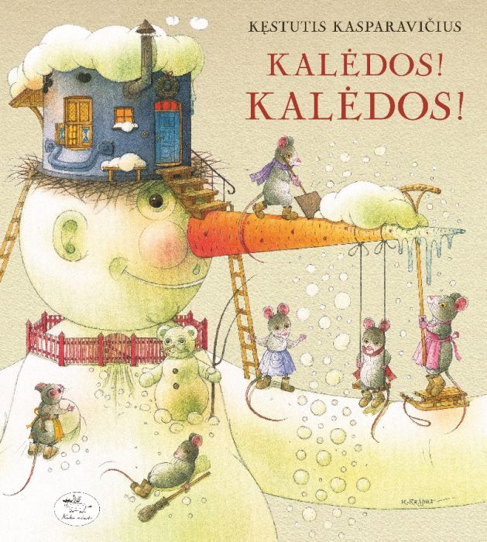Kalėdos! Kalėdos!
Kęstutis Kasparavičius
Jau ima sapnuotis meduoliai – meškinams laikas ieškoti pačios didžiausios eglės. Pingvinai čiumpa rogutes, ožkos šoka ant slidžių, o katės į pačiūžas. Visi nori patirti žiemos atnešamus džiaugsmus. Net banginiai laukia dovanų!
„Kokios Kalėdos be sniego?" – sako kiškiai, kol Kiškiamiestyje prisninga tiek, kad Kalėdų Senelis neberanda, kam dalinti dovanas. Žuvys po ledu kabina povandenines jaukumo suteikiančias lemputes. Baltieji lokiai verda spanguolių kisielių. Voverės vikriai stikliniais burbulais ir mediniais žaisliukais dailina Kalėdų medį.
Visi skirtingai ruošiasi ir puošiasi. Juk rytoj Kalėdos!
„Kalėdos! Kalėdos!" – jauki ir įkvepianti Kęstučio Kasparavičiaus knyga vaikams apie ne tik žmonių, bet ir žvėrelių labai laukiamą šventę. Pasirodo, visi jie Kalėdoms ruošiasi skirtingai – ir labai smagiai.
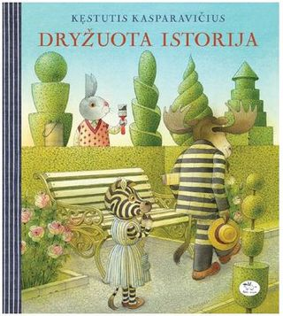Dryžuota istorija
Kęstutis Kasparavičius

– Sveiki! – džiugiai pasisveikino Zebriukė. – Kokie jūs panašūs į zebrus!
Na ką tu. Jūs, zebrai, turite juodus ir baltus dryžius, o mes – juodus ir oranžinius. Tai visiškai kitoks dryžuotumas, – paprieštaravo Tigrai.
Mažajai Zebriukei neramu – kaip surasti mamą, kuri prisakė žvalgytis ko nors dryžuoto, jei mažylė kartais pasimestų turgavietės šurmulyje? O tų dryžių dryželių, pasirodo, tokia gausybė – dryžuotos kojinės, dryžuota pėsčiųjų perėja, dryžuoti jūrininko marškinėliai, dryžuota policininko lazdelė, dryžuotas tigrų kailis... Net akys raibsta! Kurie dryžiai panašiausi į mamos? Patikėkite, šią dieną Zebriukė įsimins ilgam.
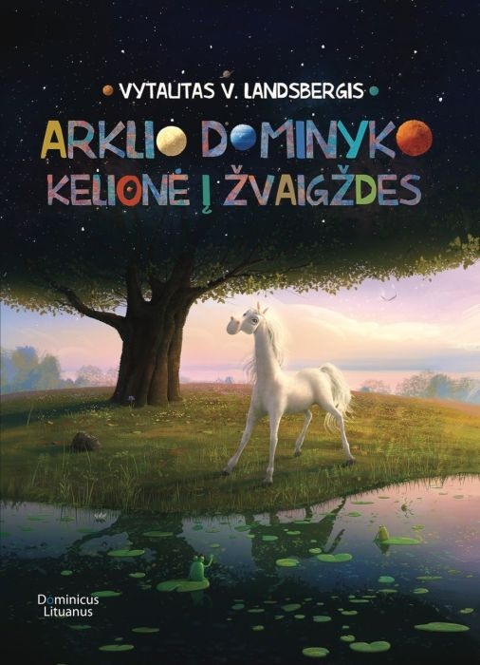 Arklio Dominyko kelionė į žvaigždes
Vytautas V. Landsbergis
Antroji knyga apie laukinį arklį Dominyką, pamilusį rugiagėlę Svajonę. Dominykas iškeliauja į kosmoso platybes ieškoti savo mylimajai stebuklingo karšto brangakmenio, kuris neatšąla nei rudenį, nei žiemą. Dominykas žino, kad užkasus tokį brangakmenį po rugiagėlės šaknimis, toji niekad nebenušals. Dominykas aplanko Mėnulį, paskui Venerą, Jupiterį, Marsą ir kitas aplink Saulę besisukančias planetas. Vienoje jų jis ir randa ieškomą brangakmenį.
Pirmoji šio autoriaus knyga „Arklio Dominyko meilė“ buvo išrinkta geriausia 2004 metų knyga vaikams, o trečioji istorija „Stebuklingas Dominyko brangakmenis“ – geriausia 2011 metų knyga vaikams.
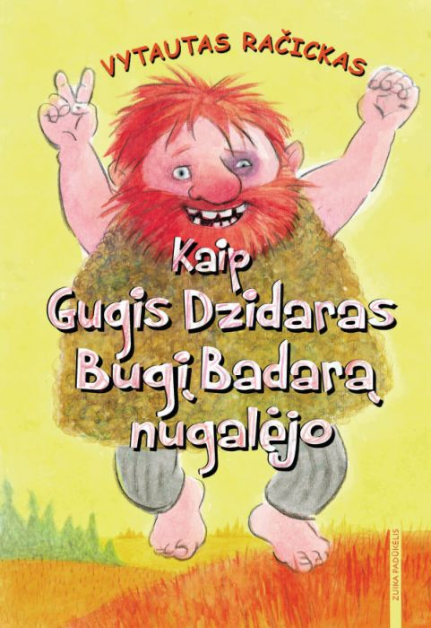 Kaip Gugis Dzidaras Bugį Badarą nugalėjo
Vytautas Vytautas Račickas
Pasaka ne pasaka apie milžinus ir ne milžinus vaikams ir ne vaikams.

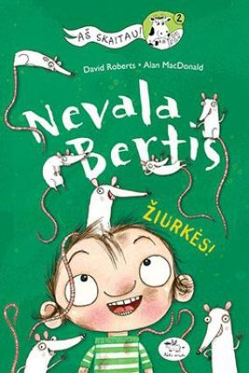 Nevala Bertis 4. Žiurkės!
David Roberts, Alan MacDonald
ŽIURKĖ!
Na, ne žiurkė, tik mažas mielas peliukas!
Deja, mamai atrodo kitaip...
Juk tikrai nieko nenutiks, jei peliukas kartu nukeliaus į mokyklą?

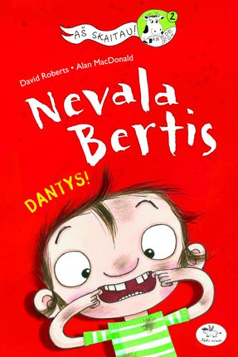 Nevala Bertis. Dantys!

AAA! Kam gali patikti eiti pas dantų gydytoją? Kartais teprisimeni burną vandeniu praskalauti – ir viskas. GANA.
Užtai LĖKTUVU skristi! ŠNAI! Kiek ten visko įdomaus! Tik tėčiui, keistuoliui, kažkas neįtinka.
O Berčiui ir draugams įtinka LEDAI. Ypač KARŠTĄ dieną. Ypač jei pavyks išsmukti iš mokyklos nepamačius mokytojai.
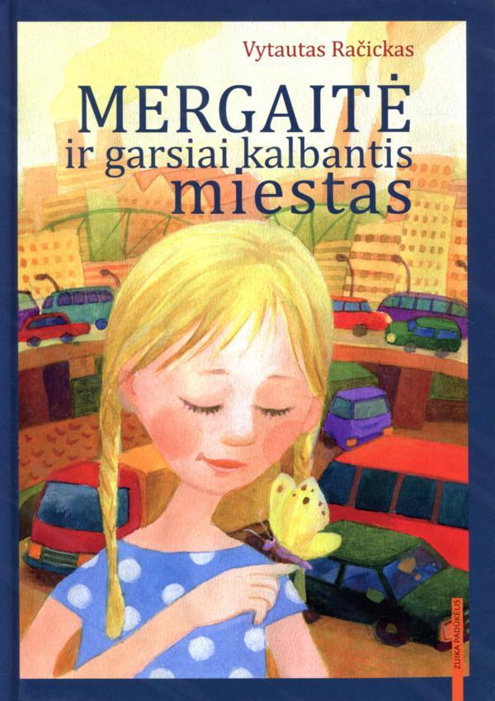 Mergaitė ir garsiai kalbantis miestas
Vytautas Račickas
„Mergaitė ir garsiai kalbantis miestas“ – istorija apie šurmuliuojantį miestą, klausančią širdį ir dar kai ką.
Vaikams, tėveliams, seneliams.

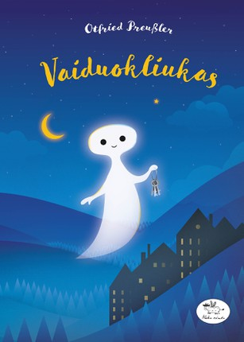 VAIDUOKLIUKAS: miela istorija apie mažą baltą vaiduokliuką, su kuriuo užaugo ne viena skaitytojų karta
Otfried Preussler
Mažasis vaiduokliukas iki šiol dar niekada nematė dienos šviesos. O norėtų! Juk taip smagu būtų vaidentis dieną ir pamatyti medžius, žmones ir namų stogus saulės šviesoje. Bet sakoma, kad norėti reikia atsargiai – norai kartais ima ir išsipildo.

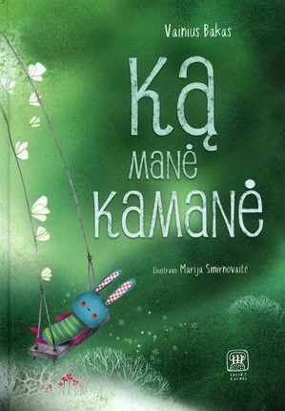 Ką manė kamanė?
Vainius Bakas
Knyga dalyvauja METŲ knygos 2020 rinkimuose!
Balsuoti galite: http://metuknyga.lt/index.php?1452040833
Smagu, kai eilėraščiai vaikams prasmingumu ir kalbos grožiu nė kiek nenusileidžia suaugusiųjų poezijai. Tokia yra Vainiaus Bako knyga „Ką manė kamanė" – švelniai besiliečianti prie mus supančio pasaulio, jaudinanti subtiliu gamtos pajautimu, nuspalvinta žaismingais nutikimais, juokingomis detalėmis, kupina lengvai suprantamų vaizdinių. Kiekvienas poeto eilėraštis – lyg trumpa, jauki ir jautri vaikystės pasaka, kurioje norisi bent mirksnį pagyventi.
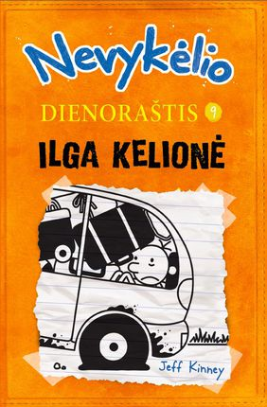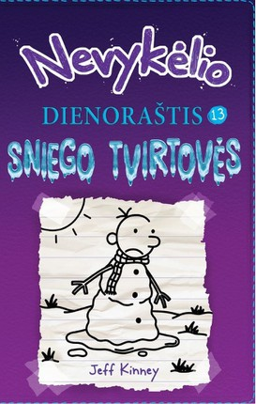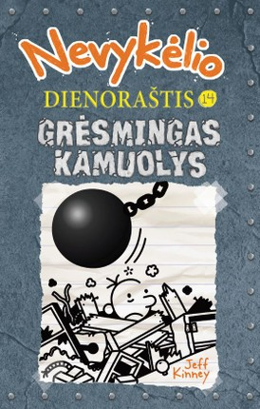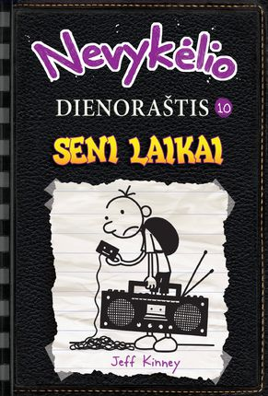

Nevykėlio dienoraštis
Jeff Kinney

Gyvybingas siužetas ir amžinosios bręstančio vaiko problemos „Nevykėlio dienoraštį“ iškėlė į skaitomiausių knygų pozicijas.
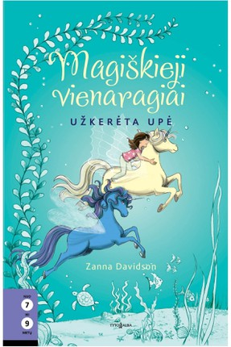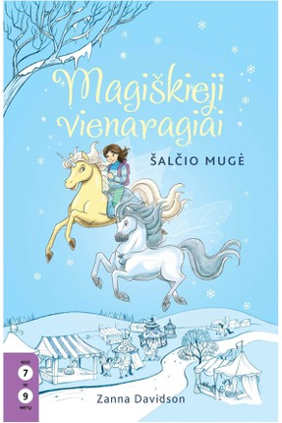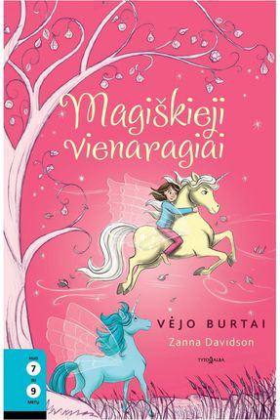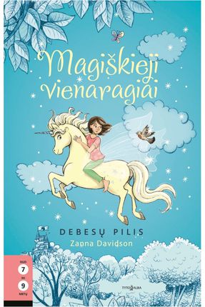

Magiškieji vienaragiai. Debesų pilis
Zanna Davidson
Ar žinai, kur gyvena stebuklingi vienaragiai?
Nežinai? Jei nori sužinoti – sek paskui mergaitę, vardu Zoja. Jai nutiko neįtikėtinas dalykas: vieną naktį ji surado kelią… į fėjų vienaragių pasaulį! O dar ten ji susidraugavo su Astra – nuostabaus grožio balta vienarage su spindinčiomis sidabrinėmis žvaigždėmis ant viso kūno. Tačiau pasirodo, kad vaivorykštės spalvomis žibančiai stebuklingai Vienaragių Salai gresia baisus pavojus.
Greičiau leiskis į kelionę ir sužinok, kuo viskas baigėsi!

Užkeiktoji pono Kuko knyga

TOMAS DIRGĖLA – vienas populiariausių lietuvių vaikų rašytojų, kurio knygos leidžiamos pakartotinai ir verčiamos į užsienio kalbas, o vaikai tiesiog eina iš proto dėl jo detektyvinės serijos „Domas ir Tomas“! Savo skaitytojams Tomas Dirgėla dovanoja jau septynioliktą knygą ir kviečia įžengti į rūką, kuriame dedasi neįtikėtinai šiurpūs dalykai.

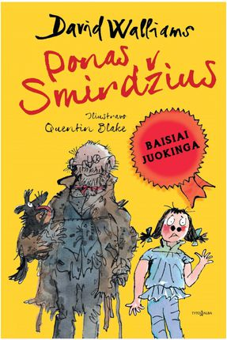 Ponas Smirdžius
David Walliams
Jei tau patinka „Močiutė plėšikė", „Berniukas milijardierius", „Demonė dantistė" ir „Klastinga tetulė", skaityk ir „Poną Smirdžių"!

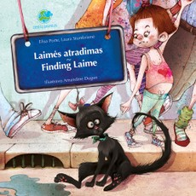 Laimės atradimas (lietuvių – anglų kalba)
Elisa Porte, Laura Stumbrienė
„Laimės atradimas“ – vaikams skirta edukacinė knyga, kurioje istorija apie mažą katytę Laimę pasakojama dviem kalbomis – lietuvių ir anglų. Skaitydami apie Laimės nuotykius, vaikai galės tyrinėti žaismingas iliustracijas, geriau pažins juos supantį pasaulį ir įdomiai mokysis užsienio kalbos.
Mažas juodas kačiukas įstrigo po automobilio kapotu. Daug žmonių skuba jam į pagalbą: kiemo vaikai, Elžbieta, jos draugė Sara, policininkas ir net meistras. Ar pavyks jį išgelbėti?

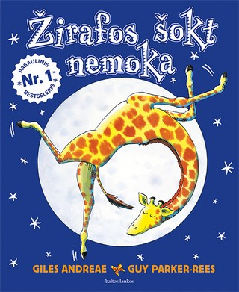 ŽIRAFOS ŠOKT NEMOKA: nuostabi eiliuota pasaka, įkvepianti nebijoti būti savimi
Giles Andreae
Pasaulyje parduota daugiau nei 2 milijonai kopijų!
Džerė – žirafa aukšta,
kaklas – tarsi kartis,
kojos laibutėlės, lenktos –
kaip tokiom ir vaikščiot?!
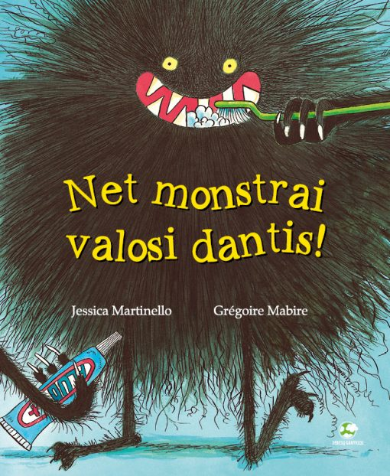 Net ir monstrai valosi dantis! Netiki? Atsiversk šią knygą (o juk visi žino, kad knygose pramanų nebūna) ir įsitikink!
Kartą gyveno mergaitė, kuri labai nemėgo valytis dantų. Juk tai taip neįdomu! Vieną dieną namų vonioje ji sutiko monstrą. Kaip manai, ką jis veikė? Ogi valėsi dantis! „Visi turi juos valytis. Jeigu ne, papulsi į bėdą“, – mergaitei pasakė monstras.
Apie kokią bėdą užsiminė baisūnas, kodėl jis taip kruopščiai prižiūri dantis ir kas iš tiesų yra dantukų gydytojas, sužinosi perskaitęs nuotaikingą pasakojimą.

